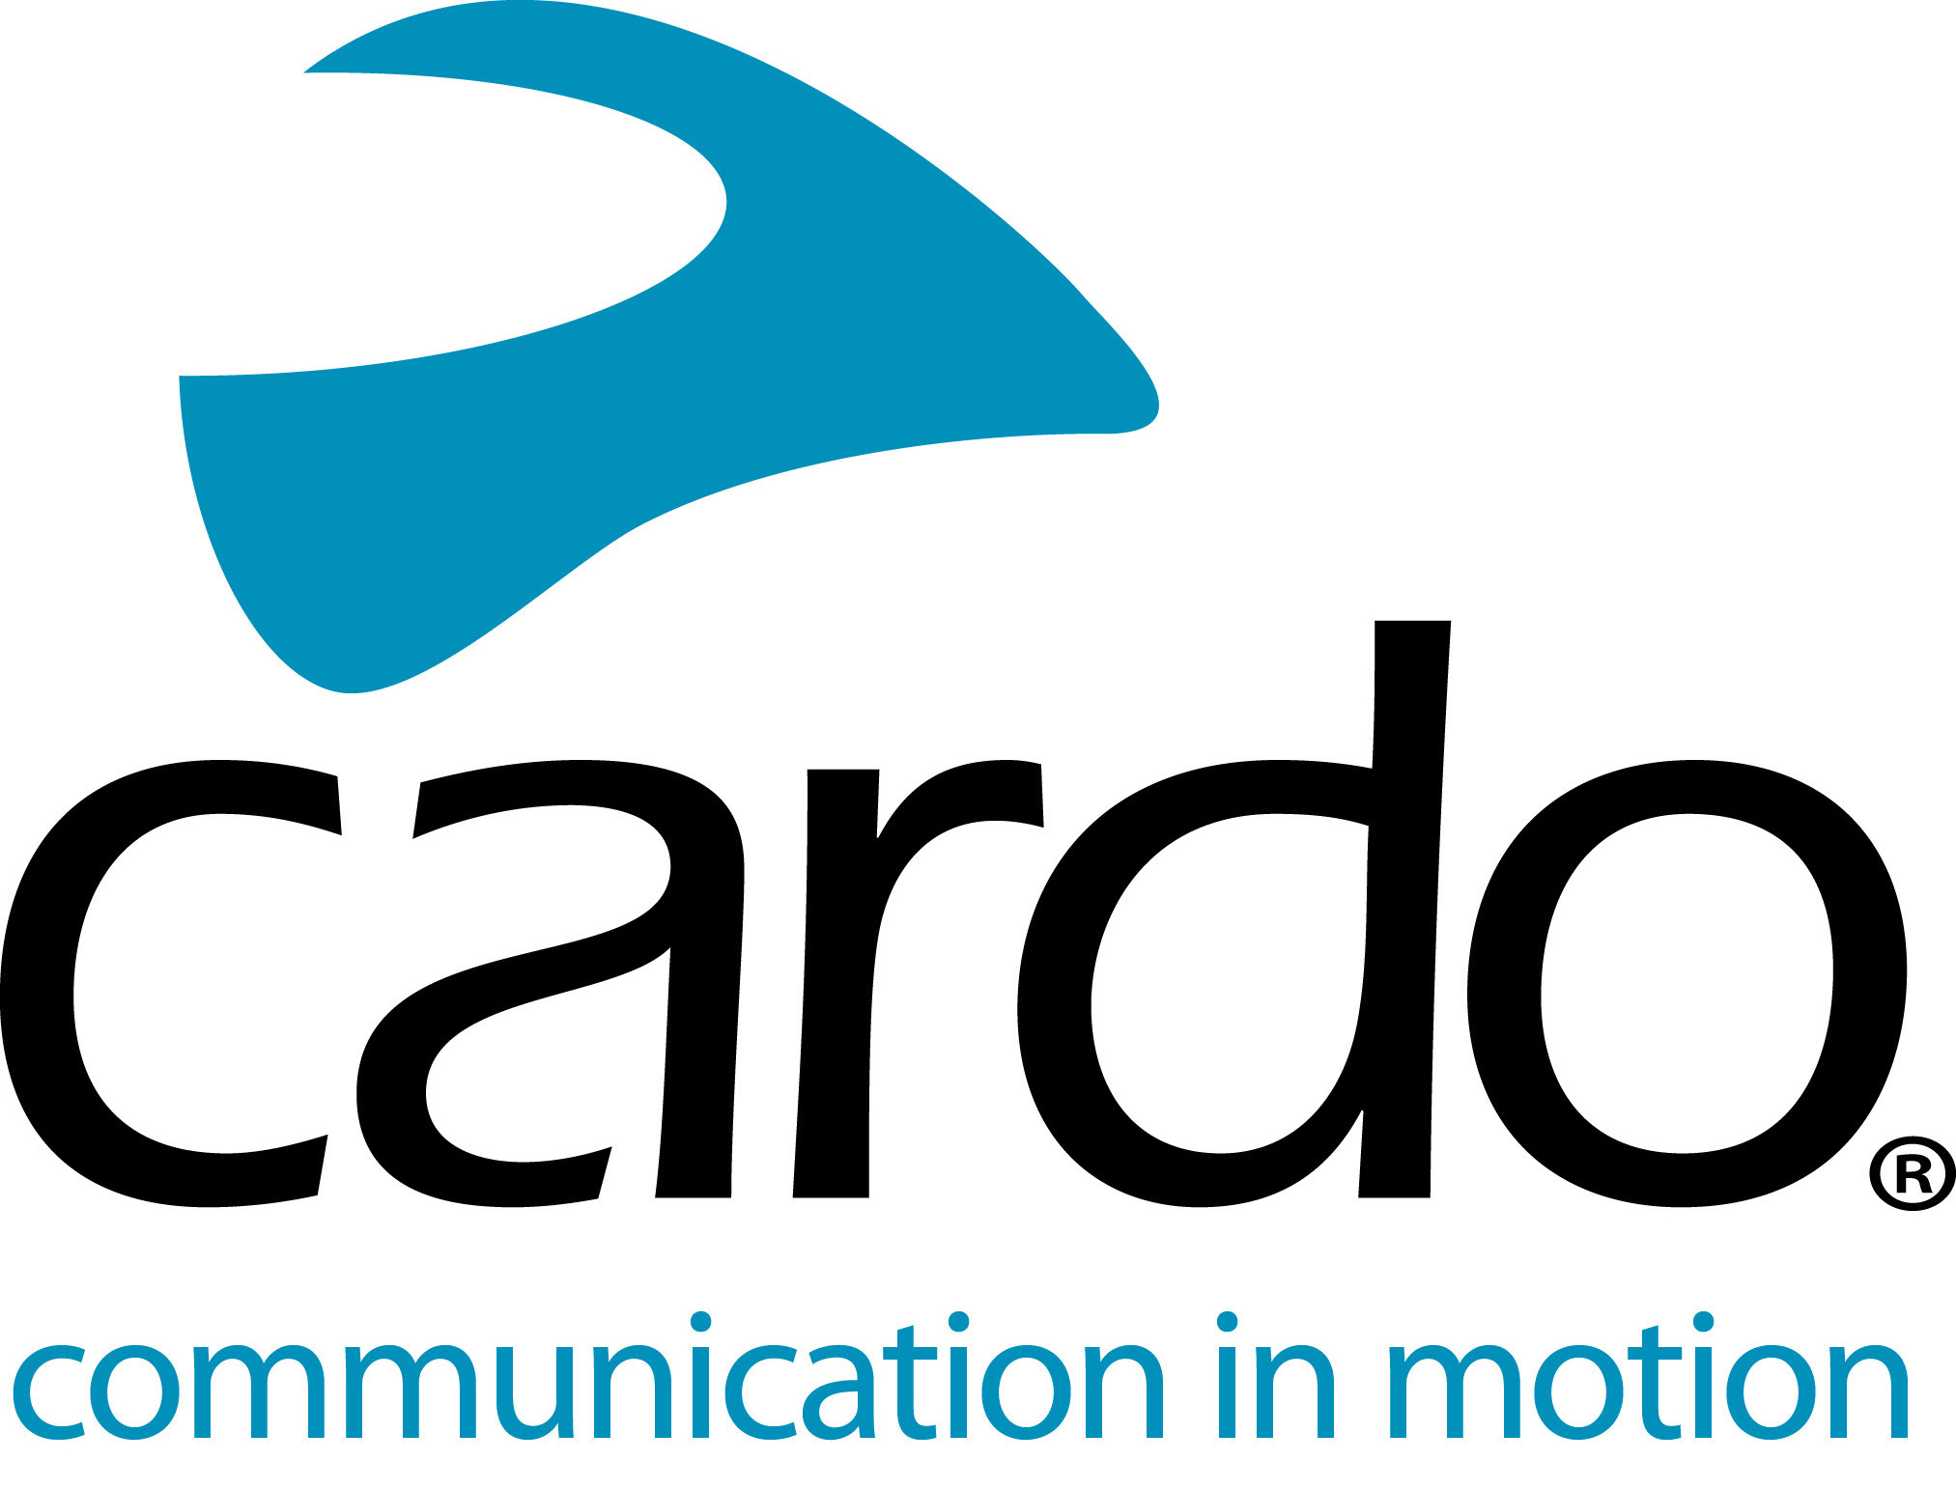
Prepárate a la llegada de la primavera con los descuentos de Cardo Systems
Cardo Systems tiene como objetivo acercarte la primavera con una nueva promoción de descuentos en una variedad de dispositivos de Cardo Systems del 1 al 11 de abril de 2021 como una parte de su campaña "Prepárate para iniciar la temporada".
Desde que fue pionero en el mercado de la tecnología Bluetooth para motocicletas en 2004 con el "Scala Rider", Cardo Systems se ha convertido en un líder del mercado mundial en sistemas de comunicaciones inalámbricas diseñados específicamente para motociclistas. En esta búsqueda de 15 años, Cardo ha logrado una serie de primicias mundiales, incluido el primer intercomunicador de piloto a piloto del mundo, el primero capaz de compartir música, el primer dispositivo con tecnología DMC y el primero que funciona con comandos de Natural Voice con reconocimiento a los comandos a 'Hey Siri; 'y' Ok Google '.
Con esta combinación de innovación constante y experiencia probada en el sector, quienes compran un dispositivo Cardo Systems pueden estar seguros de que obtienen un producto en el que pueden confiar.
La gama completa de Cardo Systems es resistente al agua y se puede controlar mediante la aplicación gratuita Cardo Connect ™, lo que significa que los usuarios pueden crear 'grupos' de pasajeros, administrar sus estaciones de radio favoritas, configurar marcaciones rápidas del teléfono, controlar la configuración, ajustar los volúmenes y ver las unidades, así como el estado de la batería de un solo vistazo.
Ya sea por que estés buscando el regalo perfecto para un ser querido o quieres regalarte algo nuevo, hay una serie de modelos incluidos en la promoción que seguro que te podrán interesar:
La edición especial PACKTALK BLACK combina un estilo elegante con el incomparable sonido líder en la industria de JBL y viene con altavoces JBL de 45 mm de serie. Con la conectividad de comunicación DMC probada y confiable de Cardo, la unidad impermeable tiene una garantía de tres años. [https://b2b.corver.es/95-intercomunicadores-out]
El FREECOM4 + cuenta con una serie de características premium especialmente seleccionadas de la gama PACKTALK, pero integradas en un sistema Bluetooth asequible. La unidad a prueba de agua, que permite a los usuarios conectarse con hasta otros tres pasajeros a la vez, comandos natural voice, sonido de JBL y tiene un alcance de hasta 1.2 km Oferta disponible solo en paquetes individuales. [https://b2b.corver.es/95-intercomunicadores-out]
El conjunto de audio de 45 mm lleva la calidad del sonido a otro nivel. El kit de accesorios combina altavoces diseñados por hardware con Sound by JBL y software para ofrecer una experiencia de audio inigualable a los motociclistas. Compatible especialmente con los dispositivos PACKTALK y FREECOM, también se pueden utilizar con otros dispositivos de comunicación siempre que se adapten a un conector estándar de 3,5 mm y un amplificador que pueda controlar altavoces con una impedancia de 80 Ω. [https://b2b.corver.es/95-intercomunicadores-out]

Ya sea que adapte su dispositivo Cardo Systems a un casco nuevo, desee la opción de usar su dispositivo Cardo en un segundo casco o le dé a su casco una limpieza a fondo, el 'Refreshment Kit' tiene todo lo que necesita, incluidos paneles de velcro, esponjas de micrófono , almohadillas adhesivas, almohadillas de limpieza y esponjas y adhesivos para altavoces. [https://b2b.corver.es/95-intercomunicadores-out]
Encuentre el obsequio de Cardo Systems adecuado para el motociclista de su vida, o dese un capricho, visitando www.cardosystems.com.
* Consulte con su distribuidor local de Cardo Systems para ver lo que han planeado, o haga clic en los documentos específicos del país en la parte superior del comunicado de prensa para obtener información localizada.
Únase a la conversación y la #CardoFam en Facebook, Twitter, Instagram y visite el canal de YouTube de Cardo Systems.
Sobre Cardo
Cardo Systems se especializa en el diseño, desarrollo, fabricación y venta de sistemas de comunicación y entretenimiento inalámbricos de última generación para motociclistas. Desde su creación en 2004, Cardo ha sido pionera en la gran mayoría de innovaciones para los sistemas de comunicación Bluetooth para motocicletas. Los productos de la empresa, ahora disponibles en más de 100 países, son los dispositivos de comunicación líderes en el mundo para la industria de las motocicletas.

